2013年高考预测系列试题
【地理】高考预测试题（2）·综合题

1．（26分）读图及材料，回答问题。
丹江口水库集水区为南水北调中线水源区。下图为南水北调中线水源区示意图，下表为水源区土地利用类型的面积比例表。南水北调中线工程：从汉江中上游的丹江口水库陶岔渠首闸引水，在河南郑州附近通过隧道穿过黄河，沿京广铁路西侧北上，自流到北京颐和园的团城湖。 南水北调中线工程以解决华北地区的城市生活与工业用水为主。读图表完成下列问题。
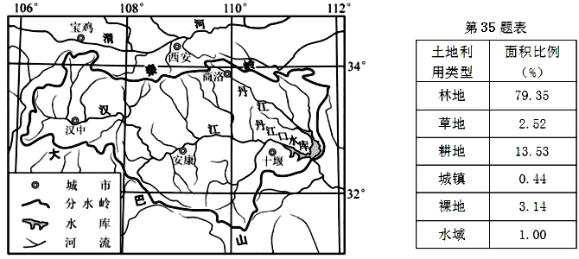
（1）为保护南水北调水源区水质，防治水体富营养化，你认为哪些土地利用类型可能会对水源区水质产生负面影响并说明理由。（14分）
（2）试分析渭河的南岸支流比北岸支流少的原因。（8分）
（3）所谓重点生态功能区，即限制进行大规模高强度工业化、城镇化开发，以保持并提高生态产品供给能力的区域。你认为可采取哪些措施构建秦巴生物多样性生态功能区。（4分）

2．（28分）随着我国经济的迅速发展，各地根据自然和社会经济条件，扬长避短，建立了一系列的经济区或产业区，阅读下列资料，回答问题。
材料一：2012年5月14日，国家发改委正式下发文件，批准设立豫晋陕黄河金三角承接产业转移示范区（左下图）。目标是把金三角建设为我国重要的能源和特色原材料生产基地。
材料二：2012年12月2日，国家发改委正式发布了《中原经济区规划》。规划提出要加快形成“一核四轴两带”放射状、网络化发展格局，其中，四轴是沿陇海发展轴、沿京广发展轴、沿济（南）郑（州）渝（重庆）发展轴、沿太（原）郑（州）合（肥）发展轴。（右下图）
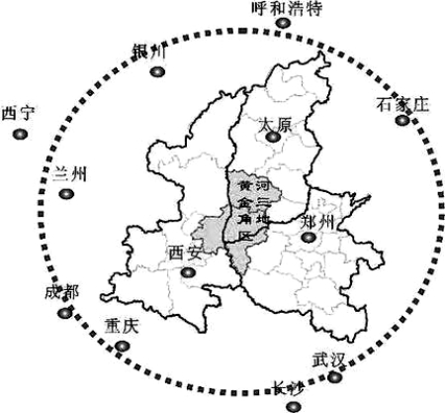
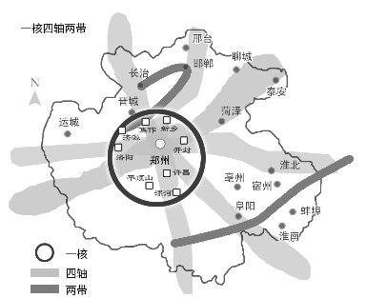

（1）材料一中，从石家庄经郑州、武汉到长沙，沿途依次经过的自然带分别是__________和____________，从郑州往西安、兰州方向，自然带的变化规律是___________。（6分）
（2）材料二中，反映中原经济区城市的发展主要是沿__________线发展,图中__________（城市名称）服务范围最大。（4分）
（3）中原经济区农业发展的三大障碍是___________、____________和___________。（6分）
（4）分析“黄河金三角”作为我国能源生产基地的区位条件。（6分）
（5）请从经济和生态可持续发展的角度出发，对“黄河金三角” 能源生产基地今后的发展提出合理建议。（6分）

3.（共26分）阅读材料，回答问题
材料一：乌江航道(乌江渡至龚滩)被规划为贵州省出省水运通道，也是交通运输部规划的全国水运主通道。乌江航道(乌江渡至龚滩)建设工程位于贵州省中部贵阳及黔南、北部的遵义、东北部的铜仁等地区。工程起点位于乌江上游乌江渡水电站，终点位于重庆境内的龚滩，航道全长406km，本次工程拟将其建设成四级航道，通航500t级单机动驳船，航道通过能力达到744.144万t以上，整治河段91.5km，整治滩险73个。
材料二：
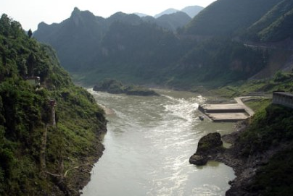
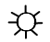
龚滩
乌江渡
●

材料三：贵州是我冻雨天气灾害发生最多的省份，2012年年底到2013年年初，贵州发生了严重的冻雨天气，这次冻雨天气持续时间长，强度大。
（1）贵州乌江渡到龚滩原河段通航能力差，请简述原因。（8分）

（2）分析修建此航道工程对贵州省区域经济发展的意义。（9分）

（3）试分析本次贵州冻雨天气降水量大，持续时间长的原因。（9分）

4. （24分）2012年7月21日，北京遭遇了61年一遇的特大暴雨，短时间内降水量达164毫米，77人遇难，损失惨重。近年来，大连、北京、武汉、杭州和郑州等大城市，暴雨无一例外地造成了严重的内涝以及交通拥堵，
材料一 雨后街道积水回流景观图
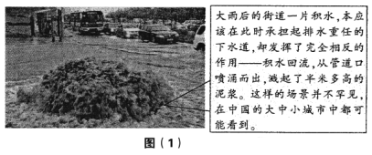

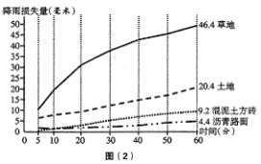
材料二 不同地表降雨损失量随时间变化图（降雨损失包括植物截留、下渗、填洼与蒸发等）

材料三 鹿特丹水广场图 该水广场顺地势而建，由形状、大小和高度各不相同的水池组成，水池间有渠相连。平时，水广场是市民休闲娱乐的广场；暴雨来临，就变成一个防洪系统。雨水流向地势更低洼的水广场，街道上就不会有积水。所有水池布成一张循环网络，雨量大时，从大水池中分流到沟渠，雨量小时，水又回流入小水池。雨水不仅能在水池间循环流动，还能被抽取储存为淡水资源。
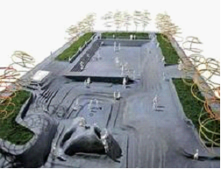
（1）有专家认为：“‘雨岛效应’是诱导和强化城市暴雨的因素之一，特别是在汛期，容易使城区出现强度大的降水，造成城市区域性内涝。”从热岛效应的角度分析说明城市“雨岛效应”的形成。(6分)
（2）根据图2，判断降水30分钟后草地的降水损失量大约是混泥土方砖地的多少倍？根据图（1）、图（2），并结合实际分析北京出现内涝的原因。(8分)
（3根据材料三分析，鹿特丹水广场对解决城市水资源问题的积极意义。请你提出解决城市内涝的措施。(10分)

参考答案:
1．(26分）
（1）耕地。（2分）不合理使用化肥、农药引起的农业水源污染。（2分）
城镇。（2分）居民生活污水（2分），工业生产产生的各类污水。（2分）
水域。（2分）水产养殖产生的污染物。（2分）
（2）①南岸受高大陡峻的秦岭限制，且位于背风坡，降水少（4分） ②北岸流经黄土高
原，流水侵蚀严重，千沟万壑。（4分）
（3）建立自然保护区实行就地保护；迁地保护（迁地保护是在生物多样性分布的异地，通
过建立动物园、植物园、树木园、野生动物园、种子库、基因库、水族馆等不同形式的保护
设施）；建立基因库；构建法律体系；提高公民环保意识等（回答出两点即可得4分，言之
有理可酌情给分）

2．(28分)
（1）温带落叶阔叶林带、亚热带常绿阔叶林带、经度地带性（沿海向内陆的地域分异）
（2）交通线或铁路线、郑州
（3）旱涝、盐碱地、风沙
（4）煤炭资源丰富、开采条件好、市场广阔、交通便利（答对三点得满分）
（5）提高能源利用率，实现经济效益和环境效益的统一；调整产业结构，延长产业链；进行“三废”的治理（每点2分，合理答案可给分）

3.（26分）
（1）河道弯曲，多险滩；落差较大，流速快；水位季节变化大；喀斯特地貌区，地表水渗漏严重，河流水位低；流水下蚀严重，水面不宽阔，两岸地形陡峭（任答四点得8分）
（2）腹地国民经济发展的需要（变资源优势为经济优势、资源开发）；水资源综合利用的需要；完善综合运输体系对乌江水运的需要（改善交通条件）；乌江水运有利于贵州省旅游业的发展（任答三点得9分）
（3）进入冬季后，北方冷气团不断南下；受到云贵高原地形阻挡，在贵州西部与云南东部上空形成昆明准静止锋，并长期控制贵州；云贵高原地势高，地面温度低；加之孟加拉湾湿气暖流源源不断的水汽输送补充，致使贵州省频繁出现持续时间长、危害程度严重的冻雨天气。（任答三点得9分）

4. （24分）
（1）人类活动排放大量余热和地表的硬化，使城市成为“热岛”，促使空气对流上升；城市上空多降水所需的凝结核；城市增加地表空气运动摩擦力，使降水系统停留时间延长6分
（2）7~8倍2分 该季节北京降水过于集中；北京地势低平，三面环山的地形和城市热岛效应，有利于气流抬升运动。城市建筑使绿地（裸地）减少，造成降雨损失量锐减，地表径流会在短时间内集聚而形成雨涝；城市地下排水管道设计不合理，不能及时排泄下渗的地下水，甚至出现喷涌现象，加剧城市雨涝的形成 6分
（3）该水广场能遵循水循环原理，降低对洪水的滞洪和泄洪能力，减少城市内涝发生，减少水资源的浪费，加强水资源的回收利用。4分
建立气象灾害预警措施；加强政府在灾害面前的管理和应急能力；加强民众防灾减灾意识的培养；加强排水系统等基础设施的建设。6分

